益阳市箴言中学2015届高三第十次模拟考试试题
理科数学试题
（考试时间120分钟 满分150分）
第I卷 （选择题 共50分）
一、选择题（本大题共10小题，每小题5分，共50分. 在每小题列出的的四个选项中,选出符合题目要求的一项）
1．若集合，则 ( )
A． B． C． D．或
2．已知随机变量X服从正态分布N(3，1)，且=0.6826，则p（X>4）=（ ）
A、0.1588 B、0.1587 C、0.1586 D0.1585
3．已知命题$p$:函数$\frac{\sqrt{3}}{3}π$的最小正周期为$\frac{2\sqrt{3}}{3}π$；命题$q$：若函数$f(x+1)$为偶函数，则$f(x)$关于$x=1$对称.则下列命题是真命题的是 （ ）
A．$p∧q$ B．$p∨q$ C．$(¬p)∧(¬q)$ D．$f(x)=3+\frac{4}{x}$
4．如下图是某四棱锥的三视图，则该棱锥的体积是 ( )
A．48 B． C．16 D．
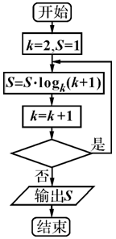
正视图
俯视图
侧视图
3
3
6
2
4
2
5. 若执行右上方的程序框图，输出的值为4，则判断框中应填入的条件是( )

A． B． C． D．
6．在公差不为零的等差数列中，，数列是等比数列，且 则的值为 ( )
A．2 B．4 C．8 D．1
7. 已知，，则（ ）
A． B． C． D．
8．已知函数$f(x)=2x\text{cos}x$，则函数$f(x)$的部分图象可以为 （ ）
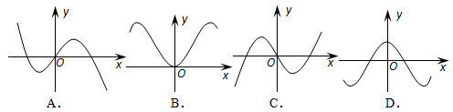
9.已知双曲线（）的渐近线与圆相切，则双曲线的离心率为（ ）
A． B． C． D．
10.设函数，若对任意给定的，都存在唯一的，满足，则正实数的最小值是 （ ）
A． B．$\frac{1}{2}$ C．$\frac{1}{4}$ D．$\frac{1}{8}$

第II卷 （非选择题 共100分）
二 填空题（本大题应答5小题，每小题5分，共25分，请把答案填入答卷中的横线上）
（一）选做题（请考生在11、12、13三题中任选两题作答，全做按前两题记分）
11．如图，是半圆的直径，在的延长线上，与半圆相切于点，，若，，则 .
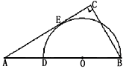

12．已知在平面直角坐标系中圆的参数方程为：，（为参数），
以为极轴建立极坐标系，直线极坐标方程为： 则圆截直线所得弦长为
13．若关于的不等式的解集不空，则的取值范围是
（二）必做题（14－16题）
14．设，则二项式的展开式的常数项是_________.
15.已知x，y满足$y^{2}=8x$且的最大值与最小值分别为和$y^{2}=8x$，则的值是
]16. 对定义在区间D上的函数和，如果对任意，都有成立，那么称函数在区间D上可被替代，D称为“替代区间”．给出以下命题：
①在区间上可被替代；
②可被替代的一个“替代区间”为；
③在区间可被替代，则；
④，则存在实数，使得在区间 上被替代；
其中是真命题的有 .

三、解答题 （本大题共6小题，共75分. 解答应写出文字说明、演算步骤或证明过程）
17. (本小题满分12分)己知函数在处取最小值．

（I）求的值。
（II）在△ABC中，a、b、c分别是A、B、C的对边，已知a=l，b=，，
求角C．

18. （本小题满分12分）
已知数列$\left\{a_{n}\right\}$是等比数列，首项$a_{1}=1$，公比$q>0$，其前$n$项和为$S_{n}$，且，，成等差数列.
（1）求数列$\left\{a_{n}\right\}$的通项公式；
（2）若数列$\left\{b_{n}\right\}$满足$a_{n+1}=(\frac{1}{2})^{a_{n}b_{n}}$，$T_{n}$为数列$\left\{b_{n}\right\}$的前$n$项和，若$T_{n}≥m$恒成立，求$m$的最大值.

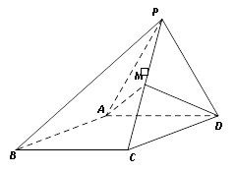
19.如图,四棱锥,侧面是边长为的正三角形,且与底面垂直,底面是的菱形,为棱上的动点,且()。
(Ⅰ) 求证:；
(Ⅱ) 试确定的值,使得二面角的平面角余弦值为。

20.（本小题满分13分）某工厂生产A，B两种型号的玩具，其质量按测试指标划分为：指标大于或等于82为正品，小于82为次品．现随机抽取这两种玩具各100件进行检测，检测结果统计如下：
测试指标 | [70,76） | [76,82） | [82,88） | [88,94） | [94,100）
玩具A | 8 | 12 | 40 | 32 | 8
玩具B | 7 | 18 | 40 | 29 | 6

（Ⅰ）试分别估计玩具A、玩具B为正品的概率；
（Ⅱ）生产一件玩具A，若是正品可盈利40元，若是次品则亏损5元；生产一件玩具B，若是正品可盈利50元，若是次品则亏损10元．在（I）的前提下，
（i）记X为生产1件玩具A和1件玩具B所得的总利润，求随机变量X的分布列和数学期望；
（ii）求生产5件玩具B所获得的利润不少于140元的概率．
21. （本小题满分13分）
已知椭圆：与抛物线：有相同焦点．
（Ⅰ）求椭圆的标准方程；
（Ⅱ）已知直线过椭圆的另一焦点，且与抛物线相切于第一象限的点，设平行的直线交椭圆于两点，当△面积最大时，求直线的方程．
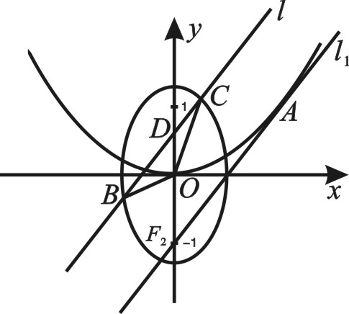
22. （本小题满分13分）
已知函数（）
（Ⅰ）求函数的单调区间；
（Ⅱ）当时，求在上的最大值和最小值（）；
（Ⅲ）求证：．

箴言中学2015届高三第十次月考数学（理）答案
一、选择题
1． B BBDC BCACB
10.当$x≤0$时，$f(x)=2^{x}$，值域为（0,1]，$∴$$f(f(x))={\text{log}}_{2}2^{x}=x$；
当$0<x≤1$时，$f(x)={\text{log}}_{2}x$，值域为$(−∞,0]$，$∴$$f(f(x))=2^{{\text{log}}_{2}x}=x$；
当$x>1$时，$f(x)={\text{log}}_{2}x$，值域为$(1,+∞)$，则$f(f(x))={\text{log}}_{2}({\text{log}}_{2}x)$，
故$f(f(x))=\begin{aligned}\left\{x,\begin{matrix} & & & \end{matrix}x≤1 | \right.\end{aligned}$，
当$x≤1$时，$f(f(x))$值域为$(−∞,1]$,当$x>1$时，$f(f(x))$值域为$(−∞,+∞)$，
$∵$$a>0$，$∴$$g(t)=2a^{2}t^{2}+\text{at}=2a^{2}(x+\frac{1}{4a})^{2}−\frac{1}{8}$，对称轴为$t=−\frac{1}{4a}<0<2$，
故$g(t)$在$(1,+∞)$上是增函数，则$g(t)$在上$\frac{1}{2}S_{n}=2^{n}−1,S_{n}=2^{n+1}−2$的值域为$(g(1),+∞)$，即$(2a^{2}+a,+∞)$），
由题意知，$2a^{2}+a≥1$，解得$a≥\frac{1}{2}$，故正实数$a$的最小值为$\frac{1}{2}$；
二 填空题
11． 3 12． 13 14． -160 15.
]16.①②③
16【解析】①中，故在区间上可被替代，故正确；②中，记，易得
所以，故正确；③中，对任意恒成立，易得，，故，正确；④中假设在区间 上能被替代，则，显然此式不能恒成立，故不正确
考点：新定义函数问题及其应用．
三、解答题 17. 解：（Ⅰ）$f(x)=2\text{sin}x⋅\frac{1+\text{cos}ϕ}{2}+\text{cos}x\text{sin}ϕ−\text{sin}x$
=$\text{sin}x+\text{sin}x\text{cos}ϕ+\text{cos}x\text{sin}ϕ−\text{sin}x$=$\text{sin}(x+ϕ)$…………………3分
因为$f(x)$在处取得最小值，所以$\text{sin}(x+ϕ)=−1$，故$\text{sin}ϕ=1$，又 所以…………………………………6分
（Ⅱ）由（1）知，因为$f(A)=\text{cos}A=\frac{\sqrt{3}}{2}$，且A为△内角，所以由正弦定理得，所以或.…9分
当时，当时.
综上， …………………………………………12分
18. 试题解析：（1）由题意可知：
当$q=1$时，不符合题意； 1分
当$q≠1$时，$2(\frac{1−q^{3}}{1−q}+q^{2})=1+1+\frac{1−q^{2}}{1−q}+q$，
$∴2(1+q+q^{2}+q^{2})=2+1+q+q$， $∴4q^{2}=1$，$∴q^{2}=\frac{1}{4}$， 2分
$∵q>0$ ，$∴q=\frac{1}{2}$, 3分
$∵a_{1}=1$ ， $∴a_{n}=(\frac{1}{2})^{n−1}$. 4分
（2） $∵$ $a_{n+1}=(\frac{1}{2})^{a_{n}b_{n}}$ ，$∴(\frac{1}{2})^{n}=(\frac{1}{2})^{a_{n}b_{n}}$ ，$∴b_{n}=n⋅2^{n−1}$， 5分
$∴T_{n}=1×1+2×2+3×2^{2}+⋯+n⋅2^{n−1}$ （1）
$∴2T_{n}=1×2+2×2^{2}+3×2^{3}+⋯+n⋅2^{n}$ （2）
$∴(1)−(2)$得：$−T=1+2+2^{2}+⋯+2^{n−1}−n⋅2^{n}$ 6分
$=\frac{1−2^{n}}{1−2}−n⋅2^{n}=(1−n)2^{n}−1$
$∴T_{n}=1+(n−1)2^{n}$ 8分
$∵$ $T_{n}≥m$恒成立，只需$(T_{n})_{\text{min}}≥m$ 9分
$∵T_{n+1}−T_{n}=n⋅2^{n+1}−(n−1)⋅2^{n}=(n+1)⋅2^{n}>0$
$∴\left\{T_{n}\right\}$为递增数列，$∴$ 当$n=1$时，$(T_{n})_{\text{min}}=1$ ， 11分
$∴m≤1$ ，$∴$$m$的最大值为$1$. 12分
考点：1、等比数列的前$n$项和公式；2、错位相减求数列的和；3、恒成立的问题.
19. 解： (Ⅰ)取中点,连结,依题意可知△,△均为正三角形,
所以,,又,平面,平面,
所以平面,又平面,所以,
P
A
B
C
D
M
O
x
y
z
因为,所以。
(Ⅱ)由(Ⅰ)可知,又平面平面,
平面平面,
平面,所以平面.
以为原点,建立空间直角坐标系如图所示,则
,,,,
由可得点的坐标为,
所以,,
设平面的法向量为,则,即
解得,令,得,
显然平面的一个法向量为,
依题意,解得或(舍去),
所以,当时,二面角的余弦值为.

20.【答案】（1）$\frac{4}{5}$；（2）（i）66；（ii）$\frac{\text{81}}{\text{128}}$．
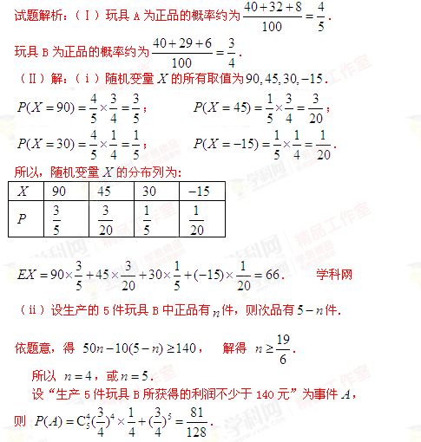
考点：1．频率与概率；2．随机变量的分布列与期望；3．二项分布．
21. 试题分析：（Ⅰ）由于抛物线$x^{2}=4y$的焦点为$F_{1}(0,1)$，得到，又得到．
（Ⅱ）思路一：设$A(x_{0},y_{0})$，$x_{0}>0$，
$∵y=\frac{1}{4}x^{2},$ $∴k_{l_{1}}=\frac{1}{2}x_{0},$
$∴$直线$l_{1}$的方程为$y−\frac{1}{4}x_{0^{2}}=\frac{1}{2}x_{0}(x−x_{0})$即$y=\frac{1}{2}x_{0}x−\frac{1}{4}x_{0^{2}}，$且过点
，$∴k_{l_{1}}=\frac{1}{2}x_{0}=1,$
$∴$切线$l_{1}$方程为$y=x−1$
由，设直线$l$的方程为$y=x+m$，联立方程组
由$\begin{aligned}\left\{y=x+m | \right.\end{aligned}$，消$y$整理得$3x^{2}+2\text{mx}+m^{2}−2=0,$
设，，应用韦达定理
得，由点到直线$l$的距离为,应用基本不等式等号成立的条件求得
思路二：，由已知可知直线的斜率必存在，设直线
由消去并化简得
根据直线与抛物线相切于点．得到，．
根据切点在第一象限得；由∥，设直线的方程为
由，消去整理得， 思路同上．
试题解析：（Ⅰ）$∵$抛物线$x^{2}=4y$的焦点为$F_{1}(0,1)$，
$∴c=1$，又
$∴$椭圆方程为$\frac{y^{2}}{2}+x^{2}=1$． 5分
（Ⅱ）（法一）设$A(x_{0},y_{0})$，$x_{0}>0$，
$∵y=\frac{1}{4}x^{2},$ $∴k_{l_{1}}=\frac{1}{2}x_{0},$
$∴$直线$l_{1}$的方程为$y−\frac{1}{4}x_{0^{2}}=\frac{1}{2}x_{0}(x−x_{0})$即$y=\frac{1}{2}x_{0}x−\frac{1}{4}x_{0^{2}}，$且过点
，$∴k_{l_{1}}=\frac{1}{2}x_{0}=1,$
$∴$切线$l_{1}$方程为$y=x−1$ 6分
因为，所以设直线$l$的方程为$y=x+m$，
由$\begin{aligned}\left\{y=x+m | \right.\end{aligned}$，消$y$整理得$3x^{2}+2\text{mx}+m^{2}−2=0,$ 7分
，解得 ①
设，，
∴
$=\sqrt{2}⋅\sqrt{\frac{4m^{2}−\text{12}(m^{2}−2)}{9}}=\frac{2\sqrt{2}}{3}\sqrt{6−2m^{2}}$ 8分
直线$l$的方程为$x−y+m=0$，
$∴$点到直线$l$的距离为
， 10分
由①，
（当且仅当即时，取等号）
最大
所以，所求直线的方程为：． 14分
（法二），由已知可知直线的斜率必存在，
设直线 由 消去并化简得
∵直线与抛物线相切于点．∴，得．
∵切点在第一象限． ∴ 6分
∵
∴设直线的方程为
由，消去整理得， 7分
，解得．
设，，则，
． 10分
又直线交轴于
12分
当，即时，． 13分
所以，所求直线的方程为． 14分
22. 【解析】（Ⅰ）函数的定义域为，
∵
∴，
若，因，所以，故，函数在上单调递减；
若，当时，，函数单调递增；
当时，，函数单调递减．
综上，若，函数的单调减区间为；
若，的单调增区间为，单调减区间为．
（Ⅱ）时，，
由（Ⅰ）可知，在上单调递增，在上单调递减，
故在上单调递增，在上单调递减，
所以函数在上的最大值为；而；
，
，
所以，故函数在上的最小值为．
（Ⅲ）由（Ⅱ）可知，函数在上单调递增，在上单调递减，
故函数在上的最大值为，即．
故有恒成立，所以，故，即．

